Etape à suivre pour la modélisation d’une image à afficher sur l’écran

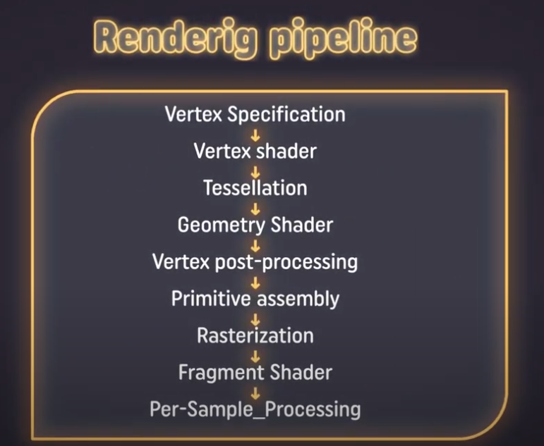

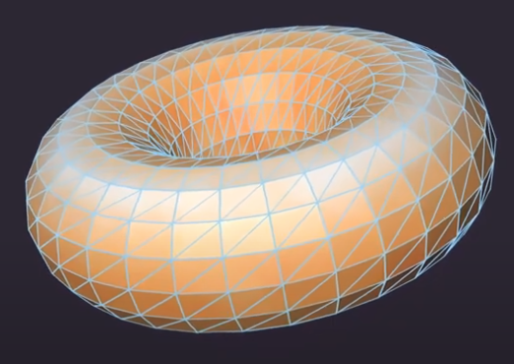

Le modèle est composé de triangle et chaque triangle est composé de 3 sommets
On utilise des triangles parce qu’on ne souhaite pas que les polygones se croisent

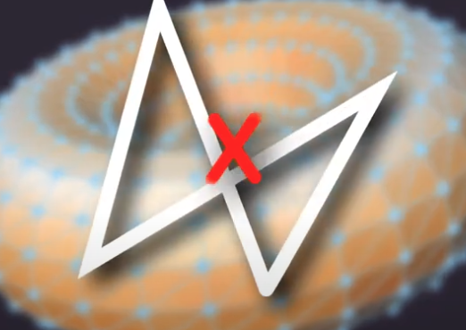

Chaque sommet possède des propriétés comme

- Objet(donut):
- triangles :
- sommets :
- position x,y,z float (12 octets) (La position de sommet dns le monde)
- normal x,x,z float (12 octets) (Vecteur normal pour la surface de chaque sommet)
- couleur x,y,z,w float (16 octets) (coordonnées pour gérer les textures)
- UV x,y float (8 octets)
- ID int (4 octets)
…

On a tout ce qui est extérieur à la chaine

